|  |  |  |
| --- | --- | --- |
|  |  | **مدرسة :.** |
| **الصف الرابع** | **ورقة عمل** | **5 دقائق** |
| **الفصل الثاني** | **عوامل بناء الشخصية** | **هبه الفيومي** |

**أكملي الخريطة المفاهيمية التالية بما يناسبها من معلومات :**

|  |  |  |
| --- | --- | --- |
|  |  |  |
| **الصف الرابع** | **ورقة عمل** | **5 دقائق** |
| **الفصل الثاني** | **الحوار** | **هبه الفيومي** |

**أكملي الخرائط المفاهيمية التالية بما يناسبها من معلومات :**

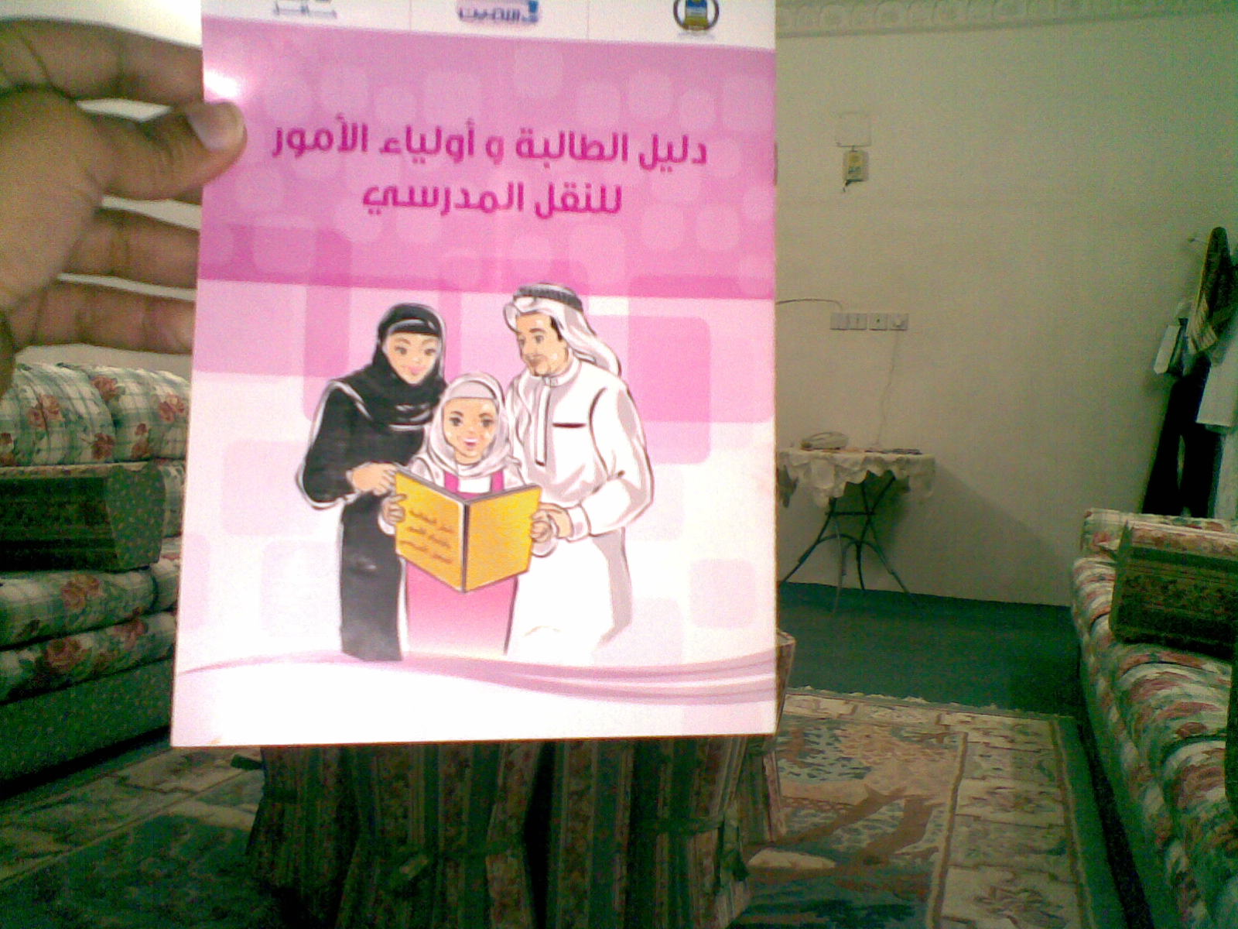

|  |  |  |
| --- | --- | --- |
|  |  | **مدرسة** |
| **الصف الرابع** | **ورقة عمل** | **5 دقائق** |
| **الفصل الثاني** | **الاحترام** | **هبه الفيومي** |

**عبري بلغتك الخاصة عن العبارة التالية "عامل الناس كما تحب أن يعاملوك"**

أكتبي موقفين لكل من :

1- موقف شعرت باحترام الآخرين لك

***

***

2-موقف شعرت بعدم احترام الآخرين لك

***

***

أذكري إثنان من كل من :

|  |  |  |
| --- | --- | --- |
|  |  |  |
| **الصف الرابع** | **ورقة عمل** | **5 دقائق** |
| **الفصل الثاني** | **الحقيقة و الرأي** | **هبه الفيومي** |

|  |  |
| --- | --- |
| الحقيقة | الرأي |
|  |  |
|  |  |
|  |  |

1. عرفي المفاهيم التالية :

الحق هو :..............................................................................................................................................

|  |  |  |
| --- | --- | --- |
| **وكالة الغوث الدولية** |  | **مدرسة إناث الجوفة الابتدائية** |
| **الصف الرابع** | **ورقة عمل** | **5 دقائق** |
| **الفصل الثاني** | **مشاركتي في مجتمعي** | **هبه الفيومي** |

الواجب هو :...........................................................................................................................................

المسؤوليات هي :.....................................................................................................................................

..........................................................................................................................................................

1. ما واجبك تجاه :

الاسرة :....................................................................

المدرسة :....................................................................

الوطن :.......................................................................

|  |  |  |
| --- | --- | --- |
|  |  |  |
| **الصف الرابع** | **ورقة عمل** | **5 دقائق** |
| **الفصل الثاني** | **المجموعة الشمسية** | **هبه الفيومي** |

أكملي الخريطة المفاهيمية التالية :

|  |  |  |
| --- | --- | --- |
|  |  |  |
| **الصف الرابع** | **ورقة عمل** | **5 دقائق** |
| **الفصل الثاني** | **المشاركة المجتمعية والعمل التطوعي** | **هبه الفيومي** |

قارني بين الارض و القمر وبيني صور الاختلاف و الشبه :

|  |  |  |
| --- | --- | --- |
| الارض  الاختلاف | وجه الشبه | القمر  الاختلاف |
|  |  |  |
|  |  |  |
|  |  |  |
|  |  |  |

|  |  |  |
| --- | --- | --- |
|  |  |  |
| **الصف الرابع** | **ورقة عمل** | **5 دقائق** |
| **الفصل الثاني** | **حركة الارض** | **هبه الفيومي** |

عرفي محور الارض؟

..................................................................................................................

أكملي الجدول التالي بما يناسبه :

|  |  |
| --- | --- |
| بداية فصل الشتاء |  |
| بداية فصل الربيع |  |
| بداية فصل الصيف |  |
| بداية فصل الخريف |  |

|  |  |  |
| --- | --- | --- |
|  |  |  |
| **الصف الرابع** | **ورقة عمل** | **5 دقائق** |
| **الفصل الثاني** | **المناطق الحرارية** | **هبه الفيومي** |

عرفي خط الاستواء ؟ .........................................................................................................

** وفقي في الرسمة بين الكلمات و توزيع المناطق الحرارية

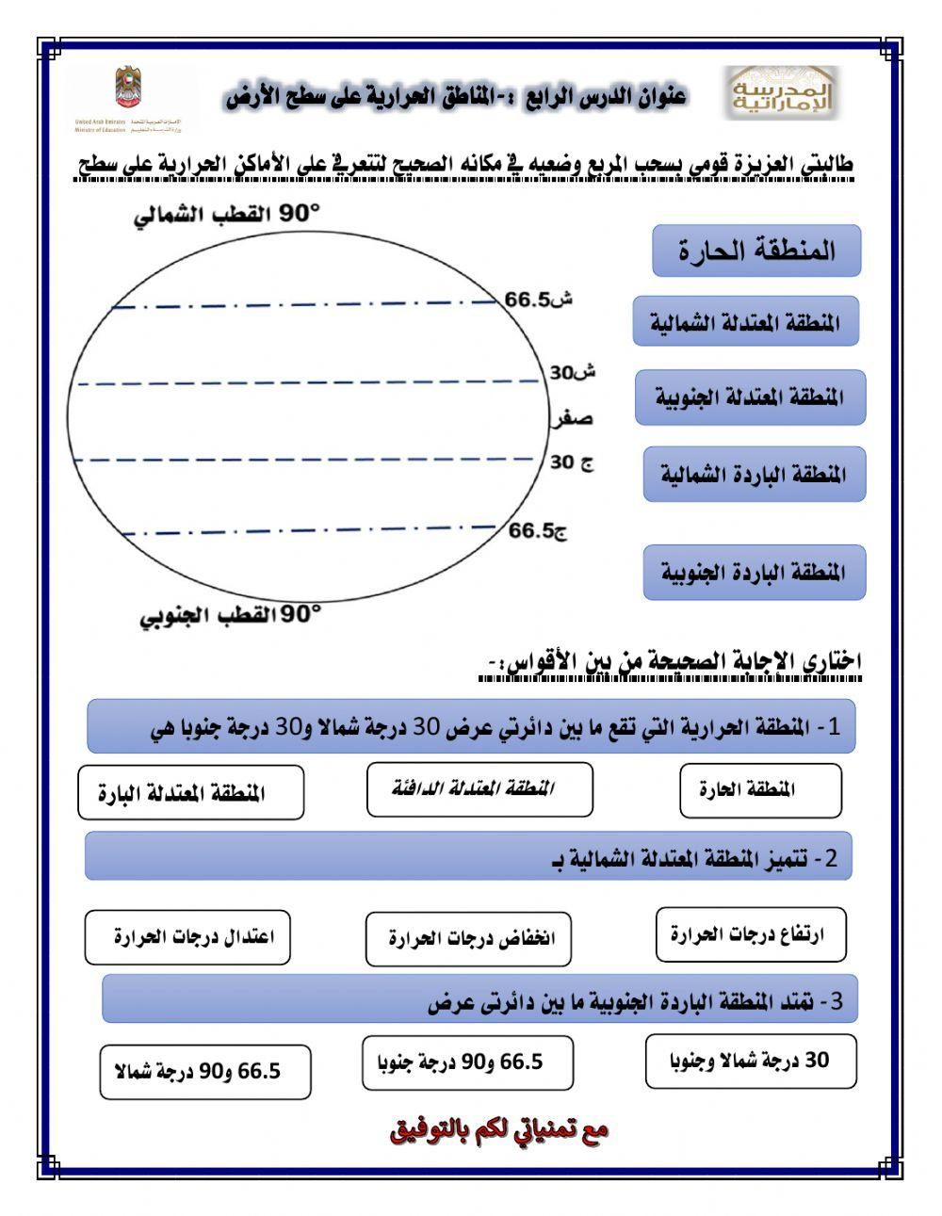

|  |  |  |
| --- | --- | --- |
|  |  |  |
| **الصف الرابع** | **ورقة عمل** | **5 دقائق** |
| **الفصل الثاني** | **الخريطة وعناصرها** | **هبه الفيومي** |

من خلال دراستك لدرس الخريطة وعناصرها حدد عناصر الخريطة على الشكل التالي

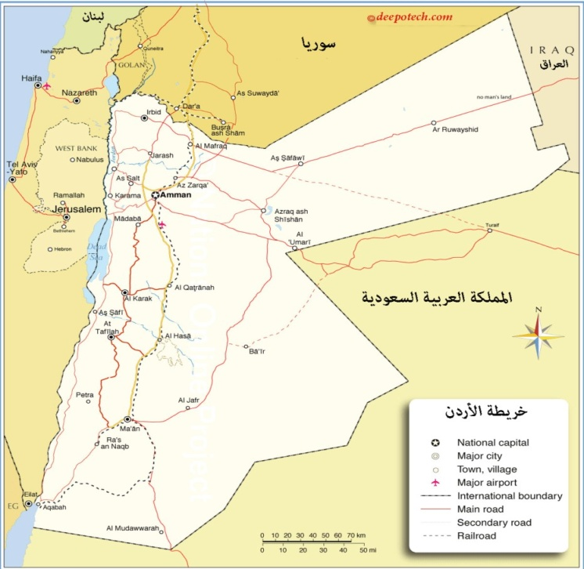

خريطة المملكة الاردنية الهاشمية

|  |  |  |
| --- | --- | --- |
|  |  |  |
| **الصف الرابع** | **ورقة عمل** | **5 دقائق** |
| **الفصل الثاني** | **بلاد الشام والعراق** | **هبه الفيومي** |

من خلال دراستك لوحدة بلاد الشام والعراق أكملي الجدول التالي بما يناسبة من معلومات

|  |  |  |  |  |  |
| --- | --- | --- | --- | --- | --- |
| **الدولة** | **الاردن** | **فاسطين** | **سوريا** | **لبنان** | **العراق** |
| الموقع |  |  |  |  |  |
| العاصمة |  |  |  |  |  |
| أهم الحضارات  التي استقرت فيها |  |  |  |  |  |

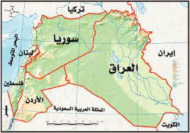

|  |  |  |
| --- | --- | --- |
|  |  |  |
| **الصف الرابع** | **ورقة عمل** | **5 دقائق** |
| **الفصل الثاني** | **شبه الجزيرة العربية** | **هبه الفيومي** |

عرفي ما يلي :

** الجزيرة :...............................................................................................

** شبه الجزيرة :..........................................................................................

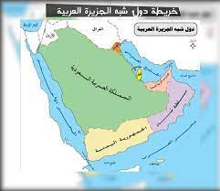

عددي الدول التي تتكون منها خريطة شبه الجزيرة العربية